Opdrachten behorende bij Les 5 verwerkt oogst periode 2 Glasteelt en Boomteelt

1. Exportland

Kies een land waar het denk jij interessant is om een product van jouw bpv bedrijf heen rechtstreeks naar te exporteren.

N2 Waarom heb je dit land gekozen

N3/4 Onderbouw de keuze aan de hand van de DESTEP analyse

1. Ansoff

N2 Is productontwikkeling een optie voor jou bedrijf? Welk product zouden ze ook kunnen telen?

N3/N4 Welke strategie van Ansoff zou jij kiezen als je jou bedrijf zou adviseren betreft groei mogelijkheden

1. Binnen de EU

* Ga naar deze site van de [NAKTUINBOUW](https://nakvision.naktuinbouw.nl/iframe/registered-companies.html?lang=1043)
* N 2/3/4 Vul het plantenpaspoort voor Aardbeiplanten van Flevoplant verder in

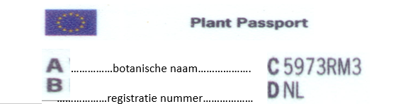

A: de botanische naam van Aardbei

B: het registratienummer van Flevoplant

1. Buiten de EU

* Ga naar deze site van de [NVWA](https://www.nvwa.nl/onderwerpen/export-planten-groenten-fruit-plantaardige-producten/landeneisen-voor-planten-groenten-fruit-plantaardige-producten)
* N2 Zoek uit of je aardappelen mag exporteren naar Mexico
* N3/4 Kies een product van jouw stage bedrijf en kijk wat voor beperkingen en bijschrijvingen er gelden voor Brazilië. Maak hier een verslagje over.